Экспериментальная деятельность

Детский мини – проект

«Неживая природа, а может она живая»

- Опыты с песком

- Опыты с водой

- Опыты с магнитом

- Опыты с воздухом

**«Воздух невидимка»**

**Оборудование**: Несколько прозрачных пластмассовые стаканов, ёмкость с водой (тазик), салфетки, палочки

**Ход эксперимента:**

1. Налить в таз чистой воды
2. Приготовить прозрачные стаканы
3. Повернуть стаканы вверх дном
4. Медленно опускать их в тазик с водой. Стакан нужно держать прямо.
5. Опустить стаканы на самое дно.

**Вопросы:** «Что получается»

«Попадает ли вода в стакан»

«Почему не попадает»

**Вывод:** В стакане есть воздух, он не пускает туда воду.

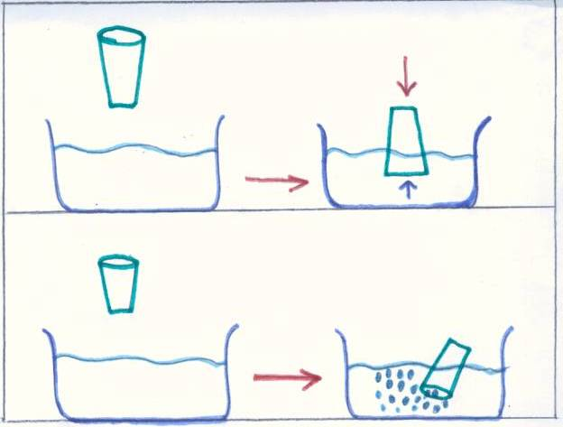

**«Притягивается – не притягивается»**

**Цель:** Найти предметы, взаимодействующие с магнитом; определить материалы, не притягивающиеся к магниту**.**

**Оборудование:** Пластмассовая ёмкость с мягкими предметами (из ткани, бумаги, пластмассы, резины, железа, серебра, меди, алюминия); магнит.

**Ход опыта:**

- Дети рассматривают все предметы и определяют, из чего они сделаны (определяют материал).

- Высказывают предположения, что произойдёт с предметами, если к ним поднести магнит.

- Некоторые из них притянутся к магниту.

- Взрослый предлагает детям отобрать все названные ими предметы, которые не притянулись к магниту и назвать материал.

- Рассмотреть оставшиеся предметы и назвать материал (металл).

- Проверить взаимодействие с магнитом данных предметов.

- Проверить все ли металлы взаимодействуют с магнитом?

- Не притягиваются металлы: медь, золото, серебро, алюминий.

- **Притягивается железо!**

**Задание:** Найти железные предметы в группе.

